离校申请书
尊敬的老师：
我是2022级计算机技术专业2班常亮亮，学号：203172302;身份证号：140511199606291614；联系方式：1522261391；住址：山西省晋城市泽州县李寨乡底道街村二组09号；家长联系电话：13233461815。因学校放假原因，拟于12月9日前往山西省晋城市泽州县李寨乡底道街村二组09号，非高、中、低风险区，家长、班主任均已知情并同意。我自2022年6月30日由家返校，从11月18日至今，无出校记录，且参与全部校内10余次核酸检测，均为阴性。
离校时间及路线：
时间：2022年12月10日9:00
路线：乘学校大巴由学校至天津西站，乘G2609列04车10C座由天津西站至太原南站，乘D3377列08车07C座由太原南站至晋城东站，乘晋城市政府组织车辆由晋城东站至山西省晋城市泽州县李寨乡底道街村。
本人郑重承诺：
本人牢记疫情防控要求，出行过程中严格按照上述路线，严格遵守天津市疫情防控政策和学校疫情防控规定点对点管道式离校返家，回家后保证遵守居住地疫情防控要求，不前往中、高、低风险区，无学校正式通知前不再返校。
特此申请，望老师批准。
申请人：
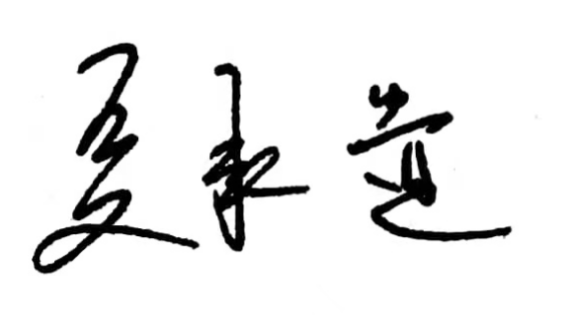
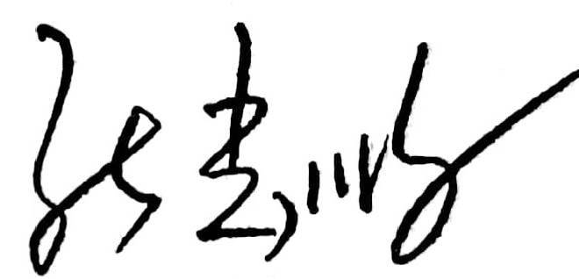
导师签字：
日 期：
